ДИСЦИПЛИНА | Инструменты девопс
ИНСТИТУТ | Институт перспективных технологий и индустриального программирования
КАФЕДРА | Индустриального программирования
ВИД УЧЕБНОГО МАТЕРИАЛА | Практическая работа
ПРЕПОДАВАТЕЛЬ | Гиматдинов Дамир Маратович
СЕМЕСТР | 5 семестр, 2025-2026

Практическая работа № 4

Подготовьте отчет с описанием выполненных шагов в Microsoft Office и загрузите для проверки. Шаги сопровождайте скриншотами. Отчет должен содержать ссылку на хостинг с проектом (github и т.д.).

Вступление

В этом руководстве вы познакомитесь с процессом подключения сервисов, написанных на Python и Go с использованием фреймворка gRPC, взаимной аутентификации TLS, nginx.

gRPC - это платформа удаленного вызова процедур (RPC), которая очень хорошо работает в сценариях межсервисного взаимодействия. Она использует Protocol buffers как в качестве языка определения интерфейса (IDL), так и в качестве формата обмена сообщениями. gRPC использует HTTP/2 и поддерживает протокол безопасности транспортного уровня (TLS), и он может работать без TLS - в принципе, это то, что показывает нам большинство руководств. Таким образом, связь осуществляется по протоколу h2c, по сути, в виде обычного текста HTTP/2 без шифрования TLS. Однако, когда связь осуществляется по сети общего пользования, TLS является обязательным требованием. А принимая во внимание современные угрозы безопасности, протокол TLS следует рассматривать даже для подключений к частным сетям.

- Настройка окружения
Работа выполняется на ОС Линукс. Рекомендуется использовать дистрибутив Ubuntu 24.04.

1.1 Создание структуры проекта

Создание рабочей директории проекта:

mkdir python_go_grpc && cd python_go_grpc

Создание структуры проекта:

mkdir certs && mkdir client && mkdir proto && mkdir server

1.2 Установка Go

sudo apt update

sudo apt install golang

go version

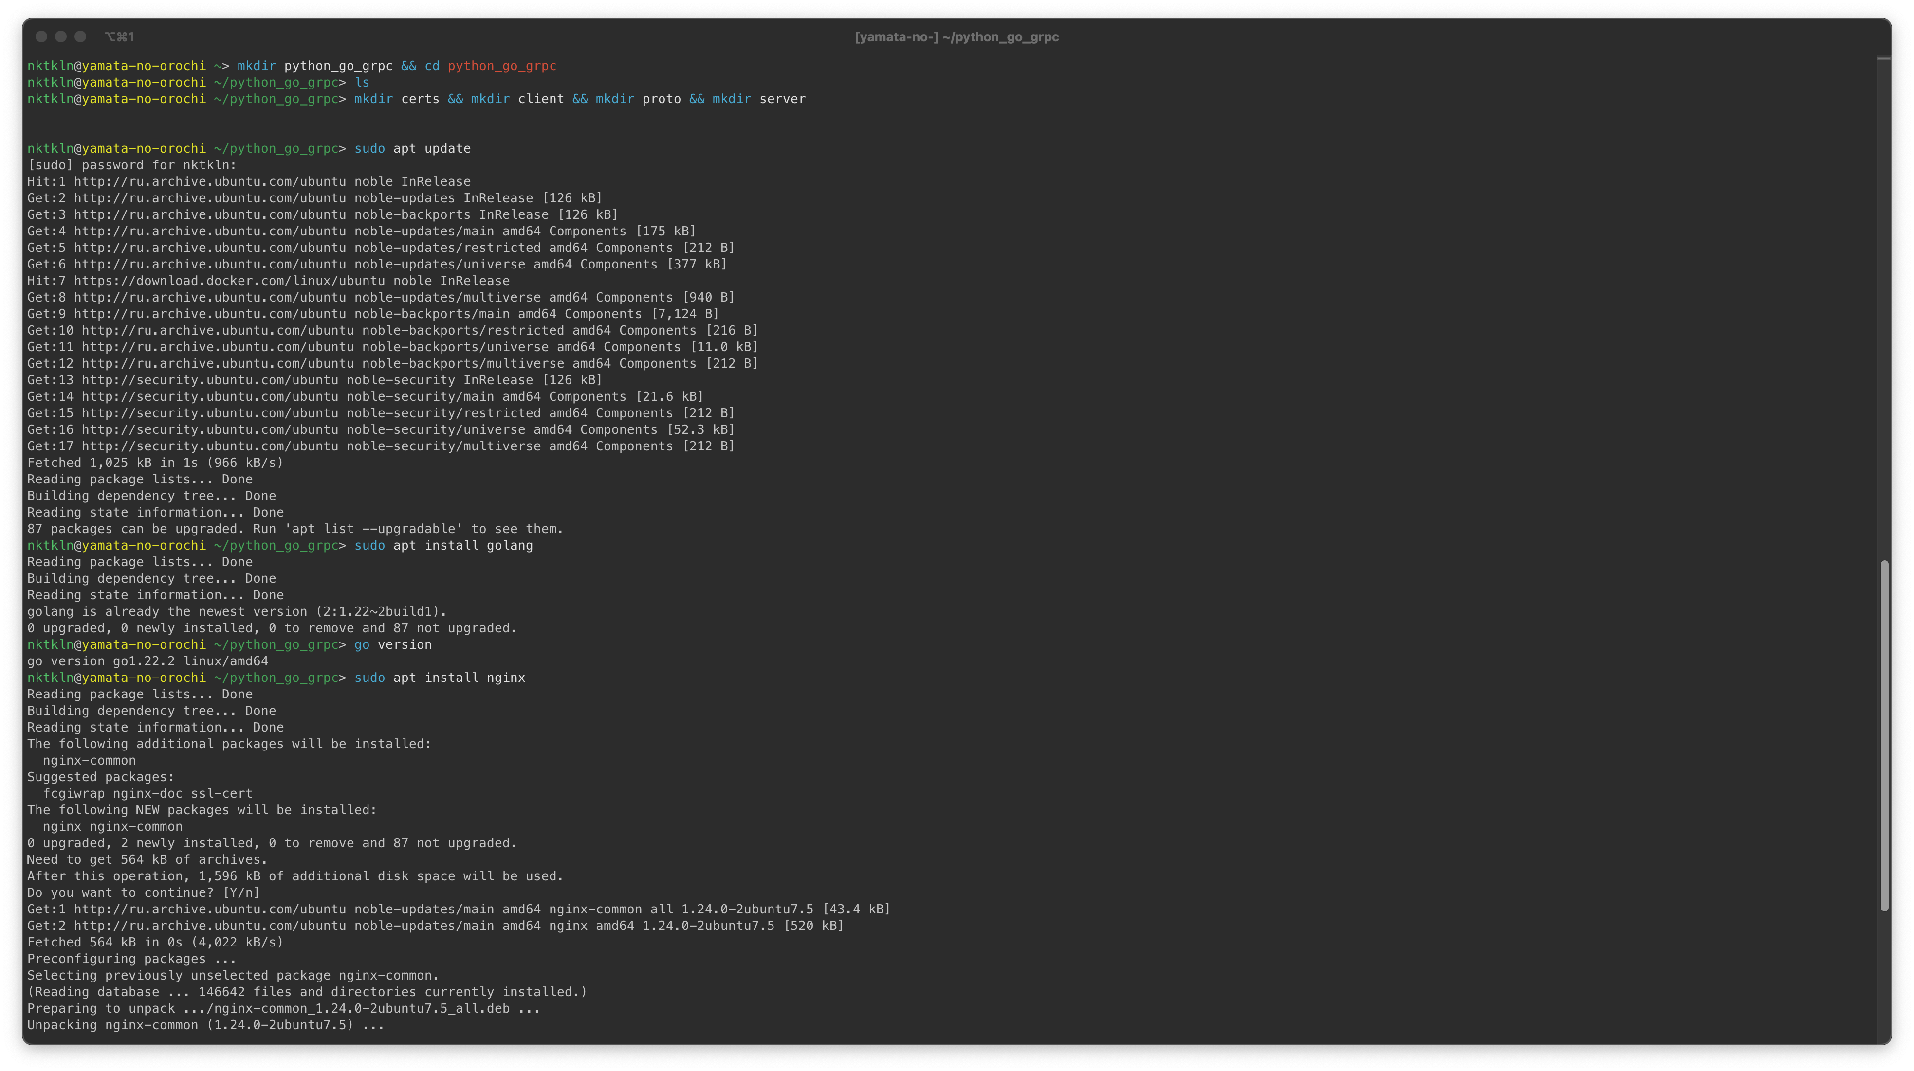

1.3 Настройка nginx

sudo apt install nginx

systemctl status nginx

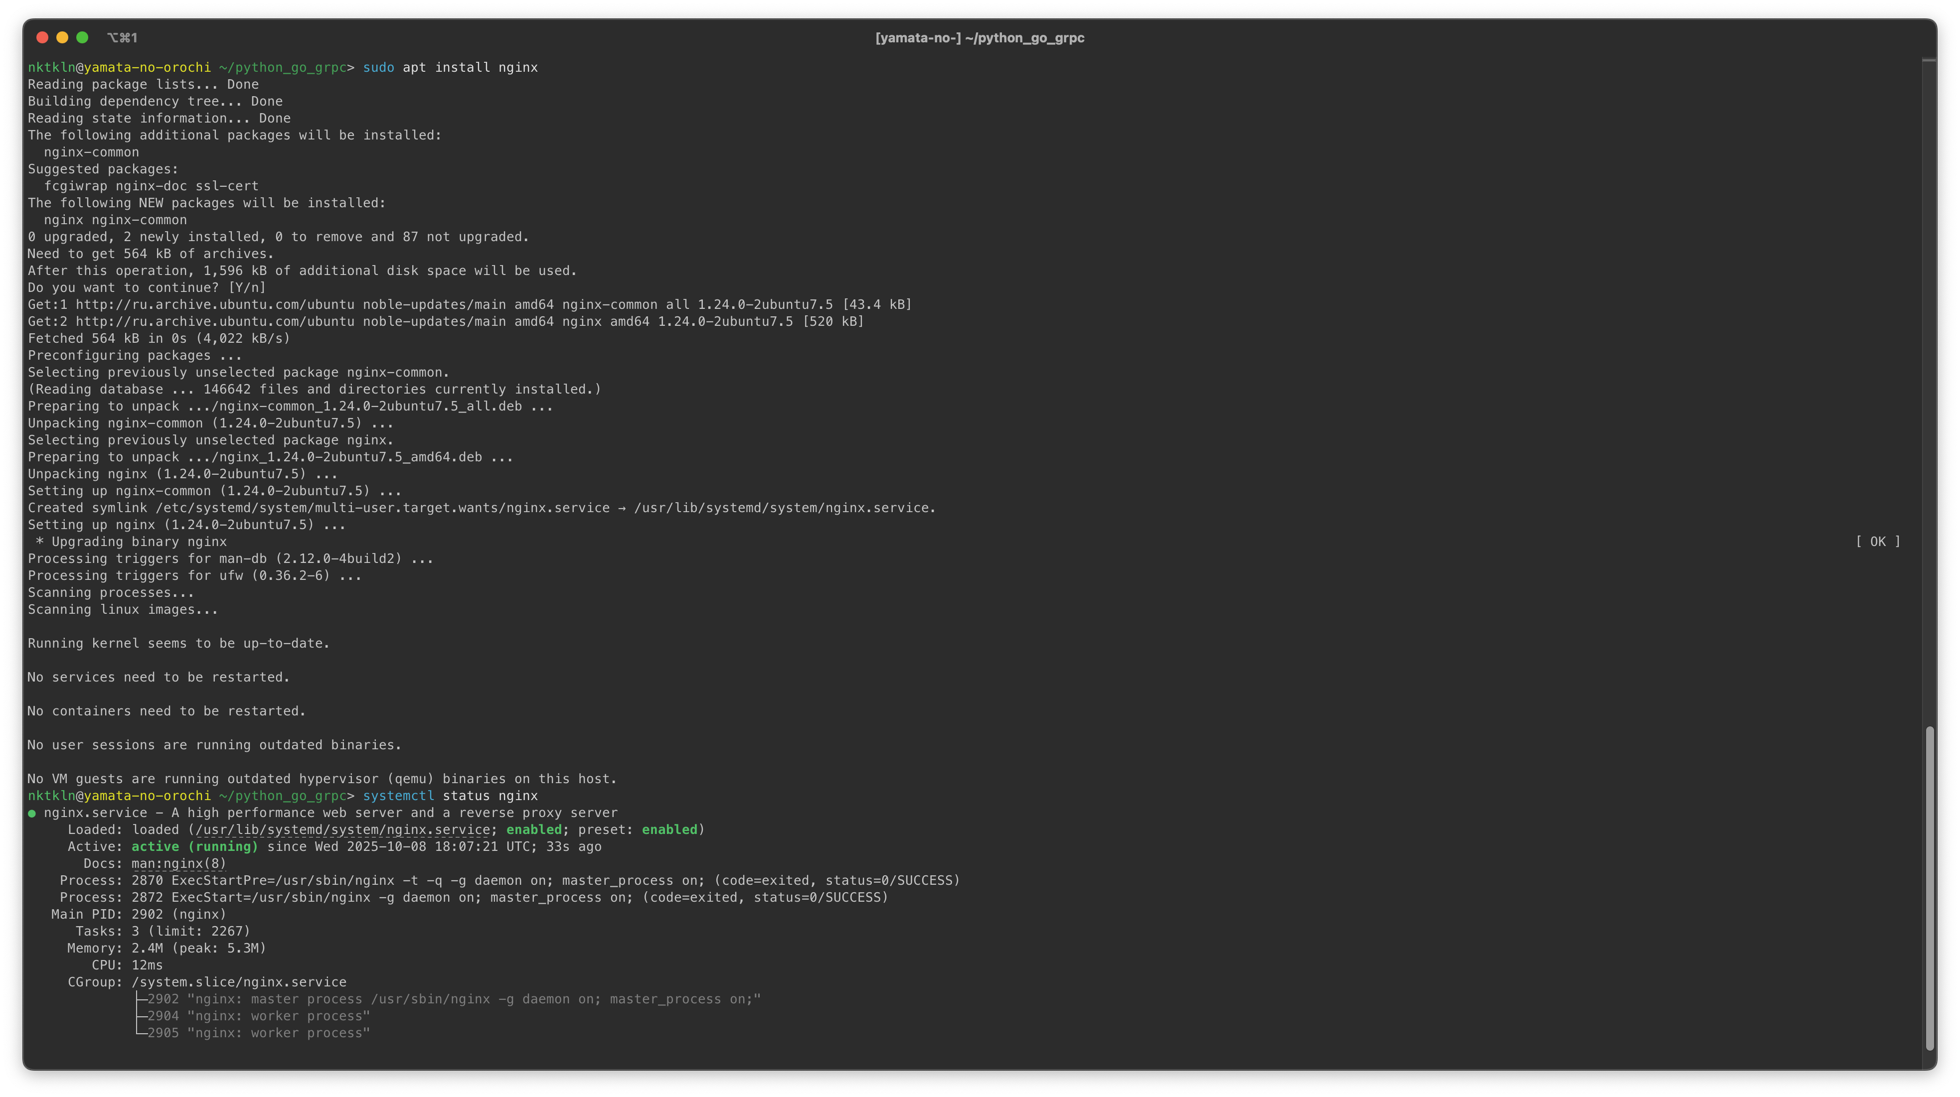

1.4 Установка Protobuf:

sudo apt install -y protobuf-compiler

protoc –version

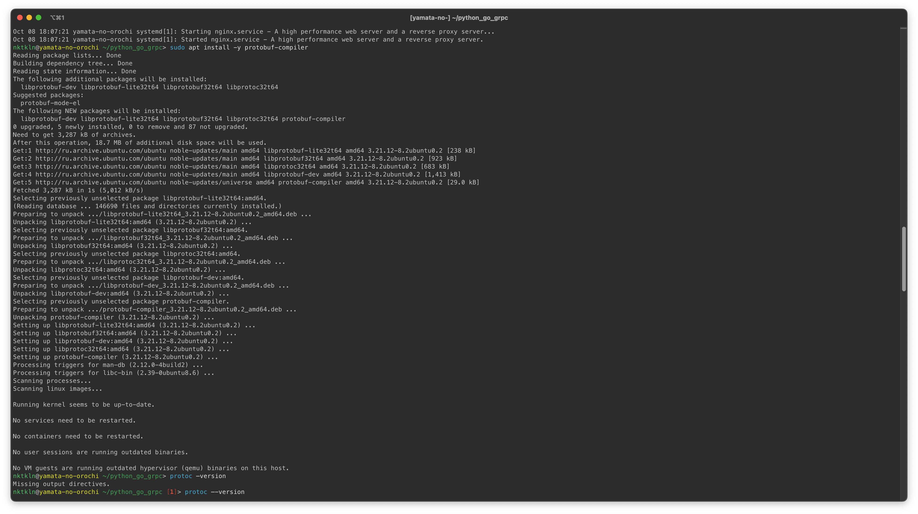
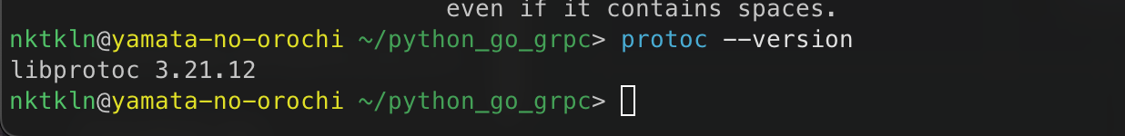

1.5 Уставнока cfssl

sudo apt -y install golang-cfssl

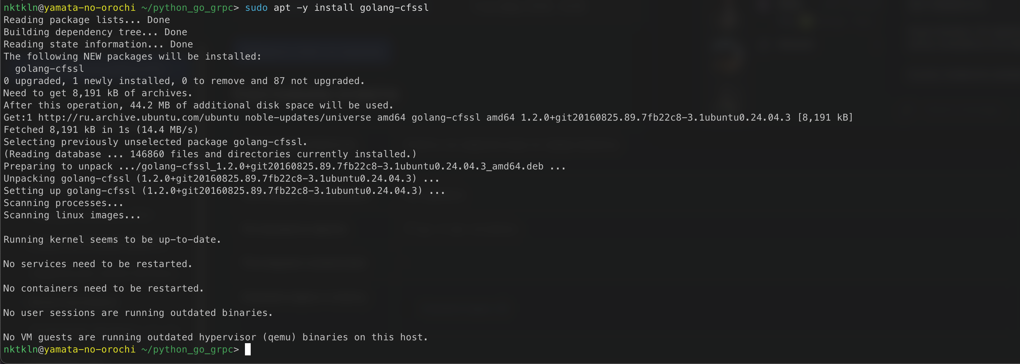

2. Настройка TLS сертификатов

Чтобы начать с TLS, вам понадобятся сертификаты как для клиента, так и для сервера. Для создания самозаверяющих сертификатов я предлагаю набор инструментов PKI от CloudFlare, CFSSL.

Во-первых, вам необходимо создать Центр сертификации (CA), который будет использоваться для создания сертификатов TLS для сервера и клиента. Этот сертификат CA также используется для проверки подлинности сертификатов других сторон при установлении TLS-соединения.

Создание файла, генерирующего сертификаты:

touch certs.sh

nano certs.sh

Необходимо добавить в файл certs.sh следующее содержимое:

cd certs && \
cfssl gencert -initca ca-csr.json | cfssljson -bare ca - && \
cfssl gencert \
-ca=ca.pem \
-ca-key=ca-key.pem \
-config=ca-config.json \
-hostname=127.0.0.1 \
-profile=server server-csr.json | cfssljson -bare server && \
cfssl gencert \
-ca=ca.pem \
-ca-key=ca-key.pem \
-config=ca-config.json \
-profile=client client-csr.json | cfssljson -bare client

Перейти в директорию certs:

cd certs

Создать файл ca-config.json:

nano ca-config.json

Добавить в файл ca-config.json следующее содержимое:

{
"signing": {
"default": {
"expiry": "168h"
},
"profiles": {
"server": {
"expiry": "8760h",
"usages": [
"signing",
"key encipherment",
"server auth"
]
},
"client": {
"expiry": "8760h",
"usages": [
"signing",
"key encipherment",
"client auth"
]
}
}
}
}

Создать файл ca-csr.json:

nano ca-csr.json

Добавить в файл ca-csr.json следующее содержимое:

{
"CN": "CA",
"key": {
"algo": "ecdsa",
"size": 256
},
"names": [
{
"C": "US",
"ST": "CA",
"L": "San Francisco"
}
]
}

Создать файл client-csr.json:

nano client-csr.json

Добавить в файл client-csr.json следующее содержимое:

{
"CN": "client",
"key": {
"algo": "ecdsa",
"size": 256
},
"names": [
{
"C": "US",
"ST": "CA",
"L": "San Francisco"
}
]
}

Создать файл server-csr.json:

nano server-csr.json

Добавить в файл server-csr.json следующее содержимое:

{
"CN": "server",
"key": {
"algo": "ecdsa",
"size": 256
},
"names": [
{
"C": "US",
"ST": "CA",
"L": "San Francisco"
}
]
}

Подняться в директорию проекта:

cd

Запустить скрипт генерации сертификатов:

sh certs.sh

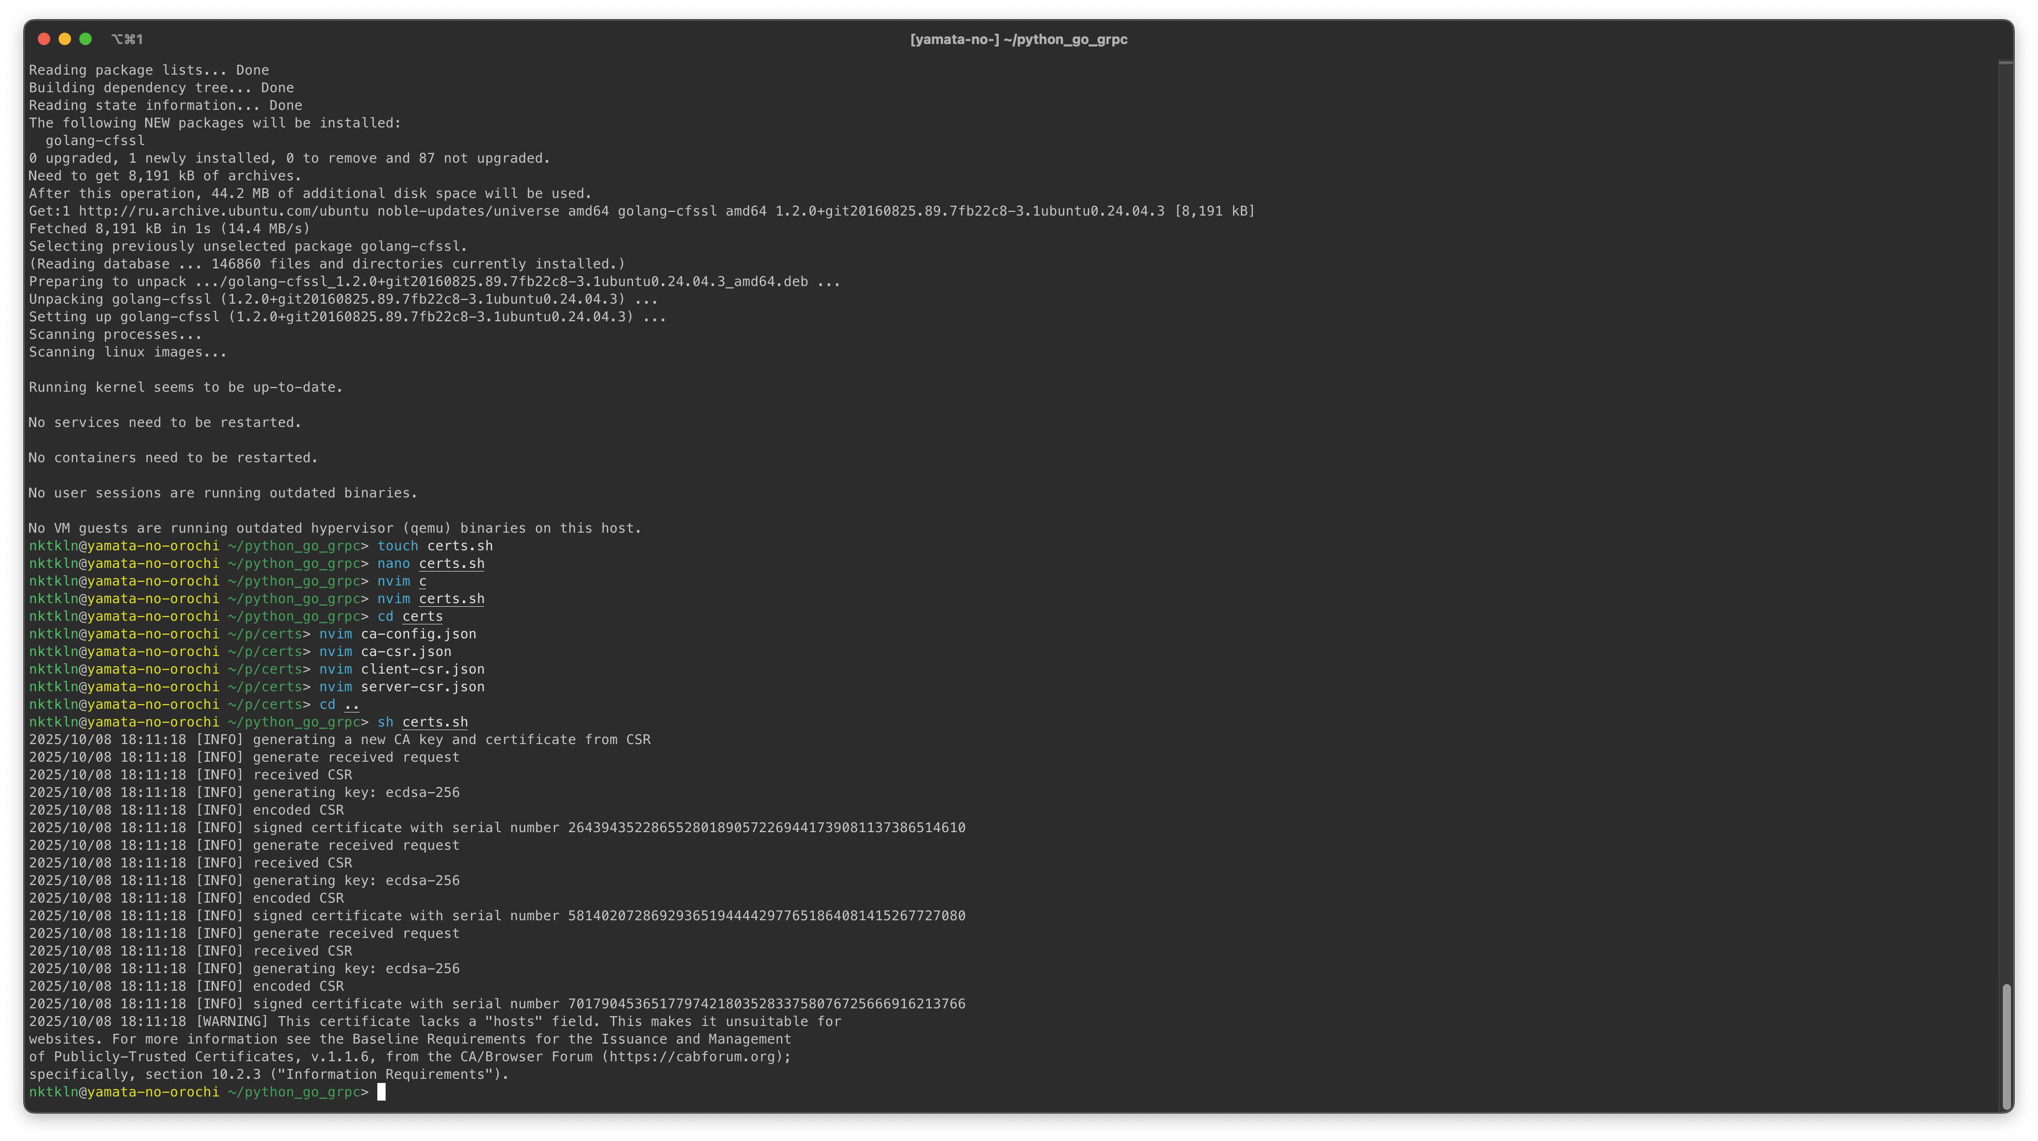

- Настройка Protobuf
Создать файл api.proto в директории proto:

nano proto/api.proto

Добавить в файл proto/api.proto следующее содержимое:

syntax = "proto3";

option go_package = "server/api";

package api;

message RollDieRequest {}

message RollDieResponse {
int32 value = 1;
}

service DiceService {
rpc RollDie (RollDieRequest) returns (RollDieResponse) {}
}

- Создать виртуальное окружение в текущей директории

python3 -m venv venv

Активировать виртуальное окружение:

source venv/bin/activate

Установить зависимости python:

pip install grpcio grpcio-tools

pip install django

- Генерация кода Protocol buffer для клиента и сервера
Создать директорию api в директории client:

mkdir client/api

Следующим шагом является генерация кода для каждого языка из определения proto с помощью компилятора protobuf - Proc. Кроме того, для каждого языка требуется свой собственный набор зависимостей.

Установите необходимые пакеты и соберите прото-файл compile для Python:

python -m grpc_tools.protoc -I proto --proto_path=proto --python_out=client/api --grpc_python_out=client/api proto/api.proto

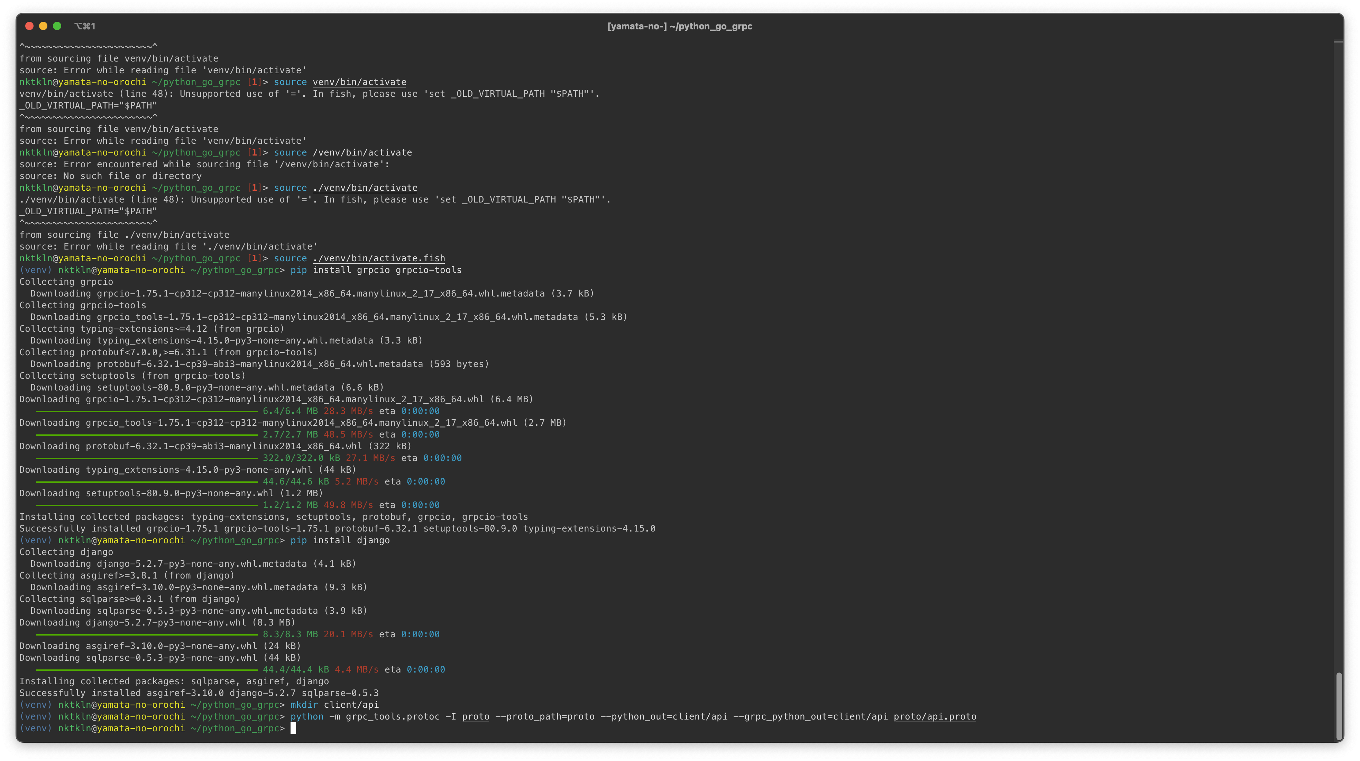

Скомпилированные файлы расположены в каталоге client/api. По какой-то причине компилятор protocol для Python использует абсолютный импорт в сгенерированном коде, и это должно быть исправлено:

cd client/api && cat api_pb2_grpc.py | sed -E 's/^(import api_pb2.*)/from client.api \\1/g' > api_pb2_grpc.tmp && mv -f api_pb2_grpc.tmp api_pb2_grpc.py

Установите необходимые модули и создайте файл proto для Go. protoc-gen-go и protoc-gen-go-grpc по умолчанию установлены в каталоге GOBIN. Вы можете переопределить GOBIN и указать его в каталоге bin virtualenv — это упростит последующую очистку.

Необходимо находиться в коренвой директории проекта.

Зависимости го добавить в файл bash_profile:

nano ~/.bash_profile

Добавить в файл следующее содержание:

export GO_PATH=~/go
export PATH=$PATH:/$GO_PATH/bin

Установить зависимости для Go:

go install google.golang.org/protobuf/cmd/protoc-gen-go@latest

go install google.golang.org/grpc/cmd/protoc-gen-go-grpc@latest

protoc -I. --go_out=. --go-grpc_out=. --proto_path=<полный путь до директории proto> api.proto

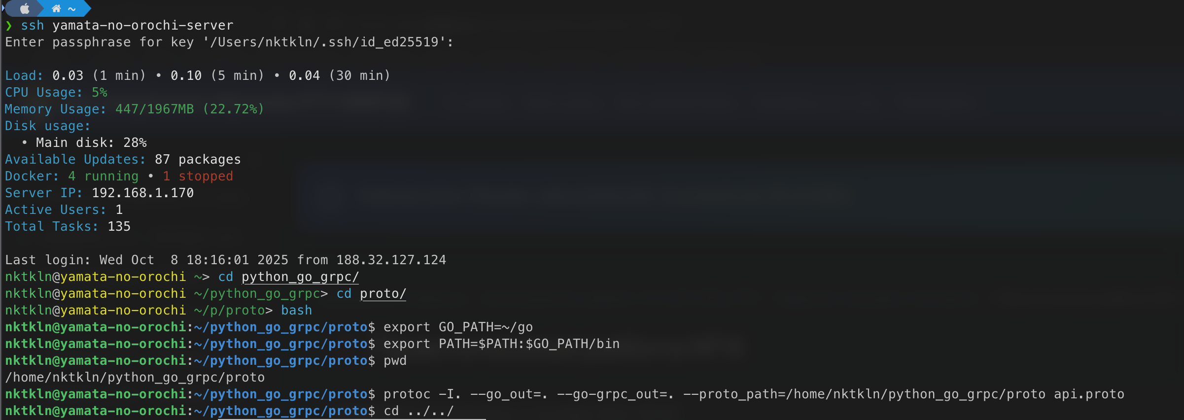

- Настройка клиента
Вернитесь в директорию проекта:

cd ../../

Создайте django проект client в текущей директории:

django-admin startproject client .

Создайте файл client/api/client.py:

nano client/api/client.py

Наполните файл client/api/client.py следующем содержимым:

import grpc

from . import api_pb2, api_pb2_grpc

class Certs:
root = None
cert = None
key = None

def __init__(self, root, cert, key):
self.root = open(root, 'rb').read()
self.cert = open(cert, 'rb').read()
self.key = open(key, 'rb').read()

class Client:
rpc = None

def __init__(self, addr: str, crt: Certs):
creds = grpc.ssl_channel_credentials(crt.root, crt.key, crt.cert)
channel = grpc.secure_channel(addr, creds)
self.rpc = api_pb2_grpc.DiceServiceStub(channel)

def roll_die(self) -> int:
return self.rpc.RollDie(api_pb2.RollDieRequest()).value

Поменяйте содержимое файла client/urls.py на следующее:

from django.contrib import admin
from django.urls import path

from . import views

urlpatterns = [
#path('admin/', admin.site.urls),
path('', views.index, name="index"),
path('grpc', views.index, name="grpc"),
path('nginx', views.index, name="nginx")
]

Создайте файл client/views.py:

nano client/views.py

Наполните файл client/views.py следующем содержимым:

import logging

from django.shortcuts import render
from django.http import HttpResponse

#from . import api
from .api.client import Certs
from .api.client import Client

logger = logging.getLogger(__name__)

# 🎲 Game Die
# ⚀ ⚁ ⚂ ⚃ ⚄ ⚅ can be shown in text using the range U+2680 to U+2685
ICONS = ["?", "⚀", "⚁", "⚂", "⚃", "⚄", "⚅"]

def index(request):
grpc_addr = "127.0.0.1:8443"
nginx_addr = "127.0.0.1:9448"

value_a, value_b = 0, 0
if request.method == "POST":
crt = Certs('certs/ca.pem', 'certs/client.pem', 'certs/client-key.pem')
#crt = api.Certs('certs/ca.pem', 'certs/client.pem', 'certs/client-key.pem')
try:
#value_a = api.client(grpc_addr, crt).roll_die()
value_a = Client(grpc_addr, crt).roll_die()
except Exception as e:
logger.exception(e)

try:
#value_b = api.Client(nginx_addr, crt).roll_die()
value_b = Client(nginx_addr, crt).roll_die()
except Exception as e:
logger.exception(e)

ctx = {
"icon_a": ICONS[value_a],
"icon_b": ICONS[value_b],
"sign": "=" if value_a == value_b else "<" if value_a < value_b else ">",
}
return render(request, "index.html", context=ctx)

def grpc(request):
grpc_addr = "127.0.0.1:8443"

#crt = api.Certs('certs/ca.pem', 'certs/client.pem', 'certs/client-key.pem')
crt = Certs('certs/ca.pem', 'certs/client.pem', 'certs/client-key.pem')
try:
#value = api.Client(grpc_addr, crt).roll_die()
value = Client(grpc_addr, crt).roll_die()
except Exception as e:
logger.exception(e)

return HttpResponse('Value: ' + ICONS[value])

def nginx(request):
nginx_addr = "127.0.0.1:9448"

crt = api.Certs('certs/ca.pem', 'certs/client.pem', 'certs/client-key.pem')
try:
#value = api.Client(nginx_addr, crt).roll_die()
value = Client(nginx_addr, crt).roll_die()
except Exception as e:
logger.exception(e)

return HttpResponse('Value: ' + ICONS[value])

Создайте файл index.html в директории templates в папке venv виртуального окружения (примерный путь: venv/lib/python3.12/site-packages/django/contrib/admin/templates/):

nano venv/lib/python3.12/site-packages/django/contrib/admin/templates/index.html

Добавьте в файл следующее содержимое

<!doctype html>

<html lang="en-us" dir="ltr">
<head>
<meta charset="utf-8">
<meta name="viewport" content="width=device-width, initial-scale=1">
<style>
html {
line-height: 1.15;
}
body {
max-width: 960px;
color: #525252;
font-family: sans-serif;
margin: 0 auto;
font-size: x-large;
}
main {
text-align: center;
}
</style>
<script>
// removes form resubmit popup on F5
window.onload = function() {
history.replaceState("", "", "/");
}
// favicon
document.head.appendChild(Object.assign(document.createElement("link"), {rel: "icon", href: "data:image/svg+xml,<svg xmlns='http://www.w3.org/2000/svg' viewBox='0 0 100 100'><text y='.9em' font-size='90'>🎲</text></svg>"}));
</script>
</head>
<body>
<main>
<p>{{ icon_a }} {{ sign }} {{ icon_b }}</p>
<form method="POST">
{% csrf_token %}
<button type="submit">Roll it!</button>
</form>
</main>
</body>
</html>

Проверьте отсутствие ошибок:

python manage.py check

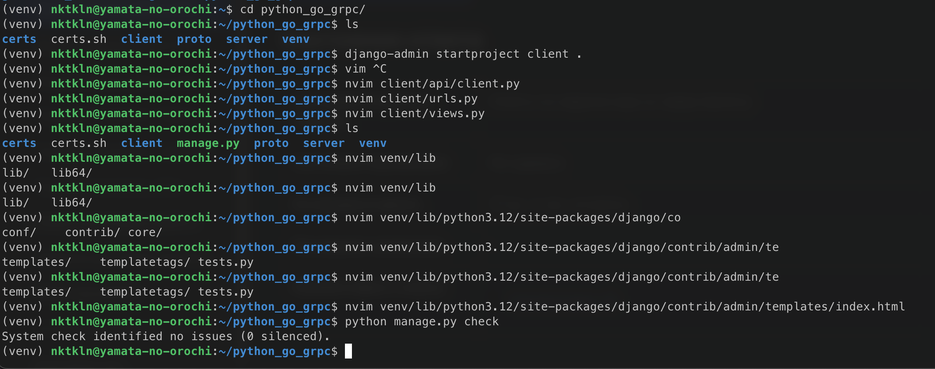

Проверьте работу клиента:

python manage.py runserver

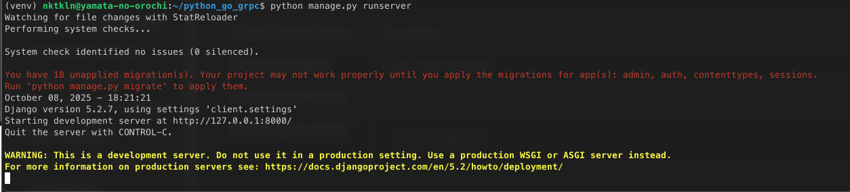

- Настройка сервера Go
Создайте вспомогательный файл server/api/server.go:

nano server/api/server.go

Добавьте в файл следующее содержимое:

package api

import (
"context"
"math/rand"
"time"
)

// Number of dots on a die
const Dots = 6

type Server struct {
UnimplementedDiceServiceServer
rnd *rand.Rand
}

func NewServer() *Server {
return &Server{
rnd: rand.New(rand.NewSource(time.Now().UnixNano())),
}
}

func (s *Server) RollDie(ctx context.Context, req *RollDieRequest) (*RollDieResponse, error) {
// rand.Intn returns a value in [0, Dots) interval
value := s.rnd.Intn(Dots) + 1
return &RollDieResponse{Value: int32(value)}, nil
}

Создать файл сервера Go:

nano server/server.go

Добавить в файл следующее содержимое:

package main

import (
"context"
"crypto/tls"
"crypto/x509"
"fmt"
"io/ioutil"
"log"
"net"
"os"
"os/signal"
"syscall"
"time"

"github.com/oklog/run"
"google.golang.org/grpc"
"google.golang.org/grpc/codes"
"google.golang.org/grpc/credentials"
"google.golang.org/grpc/metadata"
"google.golang.org/grpc/peer"
"google.golang.org/grpc/status"

"python_go_grpc/server/api"

)

func loggingInterceptor(ctx context.Context, req interface{}, info *grpc.UnaryServerInfo, handler grpc.UnaryHandler) (interface{}, error) {
ts := time.Now()

peer, ok := peer.FromContext(ctx)
if !ok {
return nil, status.Errorf(codes.InvalidArgument, "missing peer")
}
md, ok := metadata.FromIncomingContext(ctx)
if !ok {
return nil, status.Errorf(codes.InvalidArgument, "missing metadata")
}

res, err := handler(ctx, req)

log.Printf("server=%q ip=%q method=%q status=%s duration=%s user-agent=%q",
md[":authority"][0],
peer.Addr.String(),
info.FullMethod,
status.FromContextError(err).Code(),
time.Since(ts),
md["user-agent"][0],
)
return res, err
}

func main() {

secureAddress := "127.0.0.1:8443"
insecureAddress := "127.0.0.1:50051"

var g run.Group

// Handling signals
term := make(chan os.Signal)
signal.Notify(term, syscall.SIGINT, syscall.SIGTERM)
cancel := make(chan struct{})

g.Add(
func() error {
select {
case s := <-term:
log.Printf("Received signal=%q, exiting...", s)
case <-cancel:
// pass
}
return nil
},
func(err error) {
close(cancel)
},
)

serverCert, err := tls.LoadX509KeyPair("certs/server.pem", "certs/server-key.pem")
if err != nil {
log.Printf("failed to load server cert/key: %s", err)
os.Exit(1)
}
caCert, err := ioutil.ReadFile("certs/ca.pem")
if err != nil {
log.Printf("failed to load CA cert: %s", err)
os.Exit(1)
}
caCertPool := x509.NewCertPool()
caCertPool.AppendCertsFromPEM(caCert)
creds := credentials.NewTLS(&tls.Config{
Certificates: []tls.Certificate{serverCert},
ClientCAs: caCertPool,
ClientAuth: tls.RequireAndVerifyClientCert,
})

secureSrv := grpc.NewServer(grpc.Creds(creds), grpc.UnaryInterceptor(loggingInterceptor))
g.Add(
func() error {
log.Printf("Starting gRPC server, address=%q", secureAddress)
lis, err := net.Listen("tcp", secureAddress)
if err != nil {
return fmt.Errorf("failed to listen: %w", err)
}

api.RegisterDiceServiceServer(secureSrv, api.NewServer())
if err := secureSrv.Serve(lis); err != nil {
return fmt.Errorf("failed to serve: %w", err)
}
return nil
},
func(err error) {
secureSrv.Stop()
},
)

insecureSrv := grpc.NewServer(grpc.UnaryInterceptor(loggingInterceptor))
g.Add(
func() error {
log.Printf("Starting gRPC server (h2c), address=%q", insecureAddress)
lis, err := net.Listen("tcp", insecureAddress)
if err != nil {
return fmt.Errorf("failed to listen: %w", err)
}

api.RegisterDiceServiceServer(insecureSrv, api.NewServer())
if err := insecureSrv.Serve(lis); err != nil {
return fmt.Errorf("failed to serve: %w", err)
}
return nil
},
func(err error) {
insecureSrv.Stop()
},
)

if err := g.Run(); err != nil {
log.Print(err)
}
}

Создать файл go.mod:

nano go.mod

Добавить в файл следующее содержимое:

module python_go_grpc

go 1.22

require (
github.com/oklog/run v1.1.0
google.golang.org/grpc v1.70.0
google.golang.org/protobuf v1.36.5
)

require (
github.com/cilium/ebpf v0.11.0 // indirect
github.com/cosiner/argv v0.1.0 // indirect
github.com/cpuguy83/go-md2man/v2 v2.0.6 // indirect
github.com/derekparker/trie v0.0.0-20230829180723-39f4de51ef7d // indirect
github.com/go-delve/delve v1.24.1 // indirect
github.com/go-delve/liner v1.2.3-0.20231231155935-4726ab1d7f62 // indirect
github.com/golang/protobuf v1.5.4 // indirect
github.com/google/go-dap v0.12.0 // indirect
github.com/hashicorp/golang-lru v1.0.2 // indirect
github.com/inconshreveable/mousetrap v1.1.0 // indirect
github.com/mattn/go-colorable v0.1.13 // indirect
github.com/mattn/go-isatty v0.0.20 // indirect
github.com/mattn/go-runewidth v0.0.13 // indirect
github.com/rivo/uniseg v0.2.0 // indirect
github.com/russross/blackfriday/v2 v2.1.0 // indirect
github.com/spf13/cobra v1.9.1 // indirect
github.com/spf13/pflag v1.0.6 // indirect
go.starlark.net v0.0.0-20231101134539-556fd59b42f6 // indirect
golang.org/x/arch v0.11.0 // indirect
golang.org/x/exp v0.0.0-20230224173230-c95f2b4c22f2 // indirect
golang.org/x/net v0.32.0 // indirect
golang.org/x/sync v0.10.0 // indirect
golang.org/x/sys v0.28.0 // indirect
golang.org/x/telemetry v0.0.0-20241106142447-58a1122356f5 // indirect
golang.org/x/text v0.21.0 // indirect
google.golang.org/genproto v0.0.0-20200526211855-cb27e3aa2013 // indirect
gopkg.in/yaml.v3 v3.0.1 // indirect
)

Установить дополнительные зависимости Go:

go mod download google.golang.org/grpc

go mod download github.com/golang/protobuf

go mod tidy

Проверить работу сервера Go:

go run server/server.go

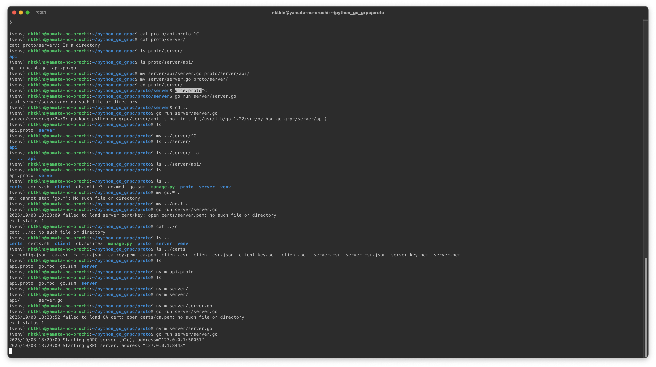

- Настройка nginx
Создать файл nginx.conf:

nano nginx.conf

Добавить в файл следующее содержимое:

events {
worker_connections 1024;
}

# Do not use it in production!
daemon on;
master_process on;

http {

upstream grpcservers {
server 127.0.0.1:50051;
}

server {
listen 127.0.0.1:9445 ssl http2;
error_log /dev/stdout;
access_log /dev/stdout;

# Server's tls config
ssl_certificate certs/server.pem;
ssl_certificate_key certs/server-key.pem;

# mTLS part
ssl_client_certificate certs/ca.pem;
ssl_verify_client on;

location / {
grpc_pass grpc://grpcservers;
}
location /nginx_status {
stub_status on;
allow 127.0.0.1;
deny all;
}
}
}

Проверить работу nginx:
sudo nginx -p $(pwd) -c nginx.conf

- Запуск клиента, сервера, nginx
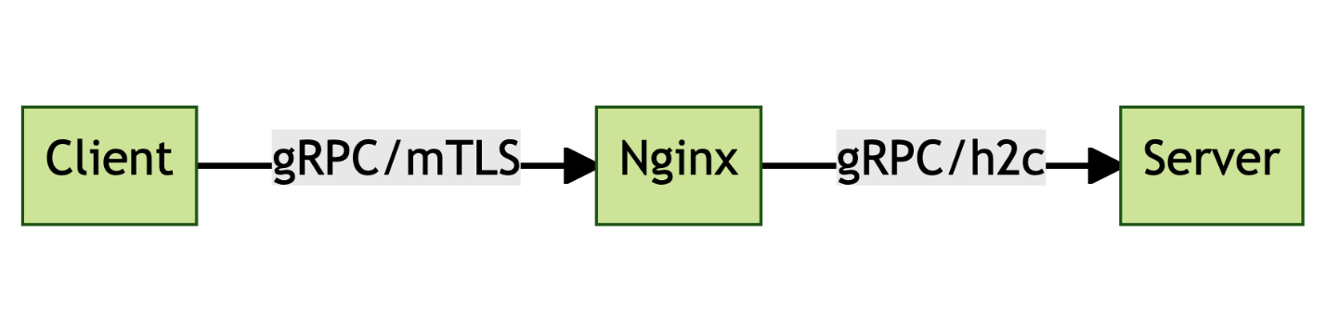
Проверить клиент:

python manage.py check

Запустить клиент:

python manage.py runserver

Чтобы оставить сервер нажмите Ctrl + C.

Чтобы освободить занимаемые клиентом порты, найти процессы запущенные python:

ps

Чтобы остановить процесс запустите команду:
sudo kill -15 <PID процесса>

Запустите сервер вместе с клиентом:

go run server/server.go & python manage.py runserver

Перейдите по адресу клиента в браузере и проверьте его работу.

Чтобы освободить занимаемые клиентом и сервером порты, найти и остановить процессы запущенные python и go.

Запустите сервер, клиент и nginx:

python manage.py runserver & go run server/server.go & nginx -p $(pwd) -c nginx.conf

Перейдите в браузере на адрес клиента и проверьте работу.

Чтобы освободить занимаемые nginx порта, необходимо остановить службу, затем запустить:

sudo systemctl stop nginx

sudo systemctl start nginx

Запустите сразу несколько клиентов на нескольких разных портах вместе с сервером и nginx. Для этого команде runserver передайте порт через опцию -p.

